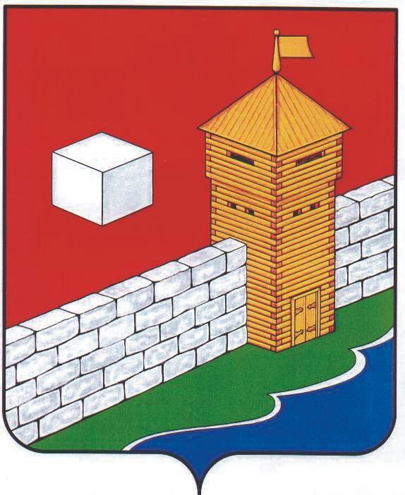
УПФР в Еткульском районе
Челябинской области
2-12-42, www.admetkul.ru

С 1 апреля повысятся трудовые и социальные пенсии южноуральцев

C 1 апреля 2014 года трудовые пенсии у более 8026 жителей Еткульского района Челябинской области дополнительно увеличатся на 1,7 процента. В результате индексации средний размер трудовой пенсии по старости увеличится на 158 рублей и составит 10 086 рублей.
Социальные пенсии, которые получают 797 человек, будут проиндексированы на 17,1 процента. Средний размер социальной пенсии после повышения составит 7 235 рублей, увеличение в среднем составит 1 018 рубля.
С 1 апреля будут проиндексированы на 5 процентов ежемесячные денежные выплаты отдельным категориям граждан (ветеранам, инвалидам, гражданам, подвергшимся воздействию радиации, Героям Советского Союза, Героям Социалистического Труда и др.), это увеличение коснется 2329 жителей Еткульского района. Размер ЕДВ зависит от статуса получателя льгот. Например, у инвалидов II группы он составит 2 123,92 руб.,
Одновременно с индексацией размера ЕДВ увеличится на 5 процентов и стоимость набора социальных услуг. С 1 апреля 2014 года соцпакет составит 881,63 руб., из них:
679,05 руб. – обеспечение по рецептам врача необходимыми лекарственными препаратами, изделиями медицинского назначения, а также специализированными продуктами лечебного питания для детей-инвалидов;
105,05 руб. – предоставление при наличии медицинских показаний путевки на санаторно-курортное лечение;
97,53 руб. – бесплатный проезд на пригородном железнодорожном транспорте, а также на междугородном транспорте к месту лечения и обратно.
В течение года минимальный уровень пенсионного обеспечения граждан будет по-прежнему не ниже прожиточного минимума пенсионера, установленного в Челябинской области. Если размер пенсии в совокупности с другими причитающимися неработающему пенсионеру выплатами будет ниже этого минимума, то ему будет установлена социальная доплата к пенсии.
Напомним, с 1 февраля 2014 года трудовые пенсии российских пенсионеров были проиндексированы на 6,5 процента. А в августе 2014 года будет проведена беззаявительная корректировка трудовых пенсий работающих пенсионеров.

31.03.2014

